Práctica de laboratorio

504-RDGarcía- ISOP215-UpgradeWIN.docx

Objetivo de la práctica
Update y upgrade de sistemas operativos diversos.

Inventario de material necesario
VMware, Word y máquinas virtuales

Ejecución
He empezado actualizando el Windows Desktop, después Windows Server, luego Ubuntu Desktop y para finalizar Ubuntu Server

Consideraciones finales
Esta práctica me ha parecido interesante, aunque esta serie de actualizaciones ya las había realizado en años anteriores.

Guía de laboratorio:
Windows desktop:
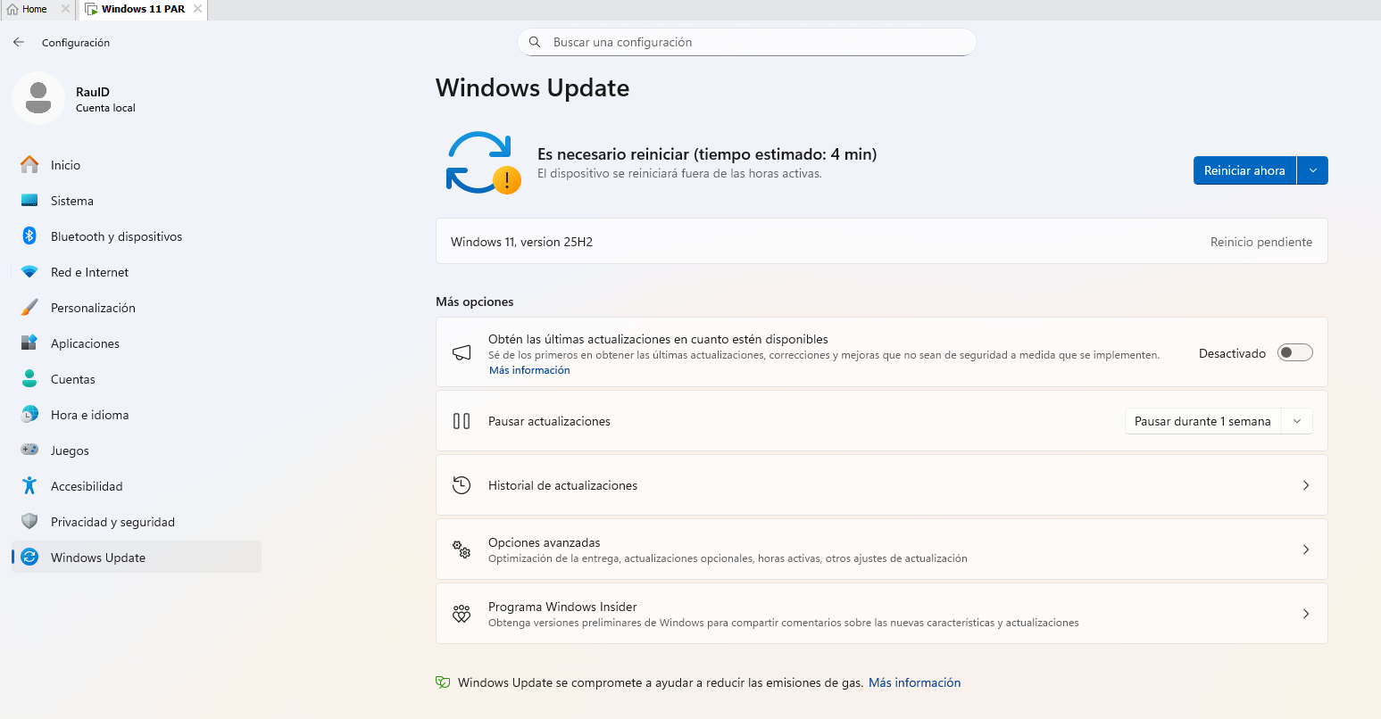
Nos iremos al apartado de Windows update en la configuración. Desde aquí ya podremos hacer un update en mi cado al reiniciar me pondrá la versión 25H2.

Ya lo tendremos actualizado
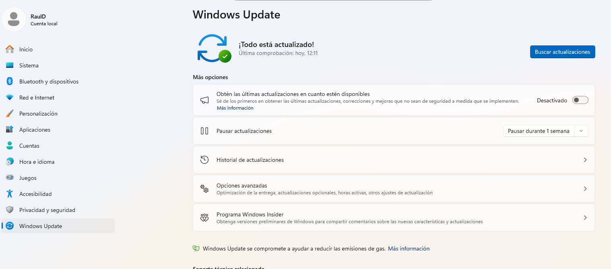

Windows server:
Nos iremos al símbolo de sistema como administrador y podremos el comando sconfig
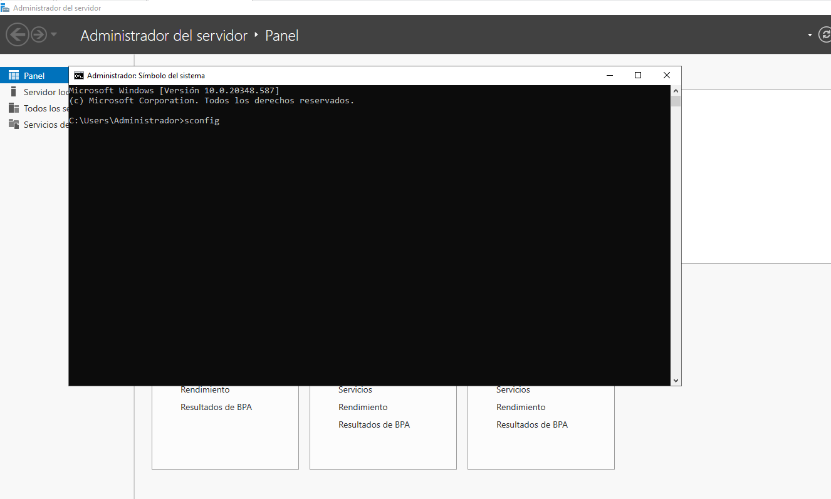

Nos saldrá estas opciones. Pondremos el 6 para instalar actualizaciones.
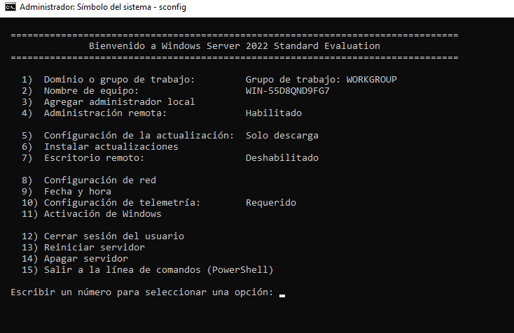

Le daremos a la opción 1.
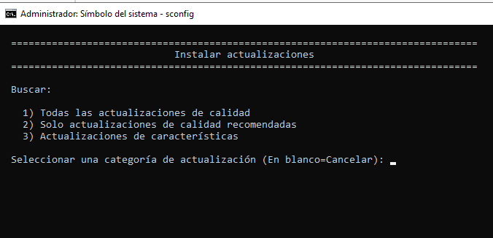

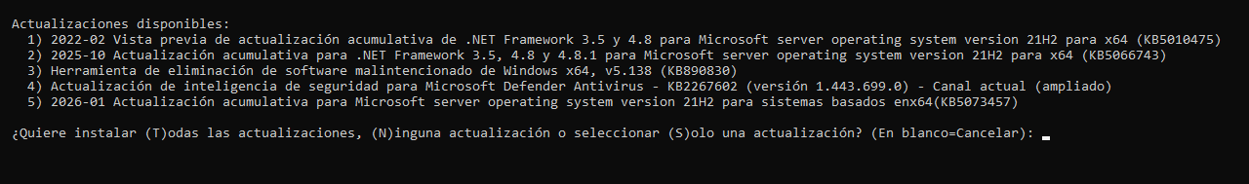
Le daremos a la T para instalar todas las actualizaciones.

Y ya se nos descargaran e instalaran las actualizaciones.
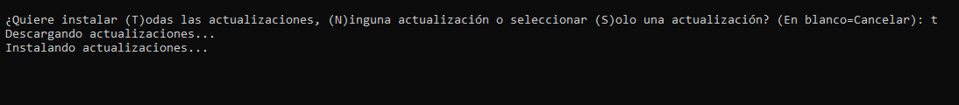

Ubuntu Desktop:
Primero vamos a hacer una apt-get update -y
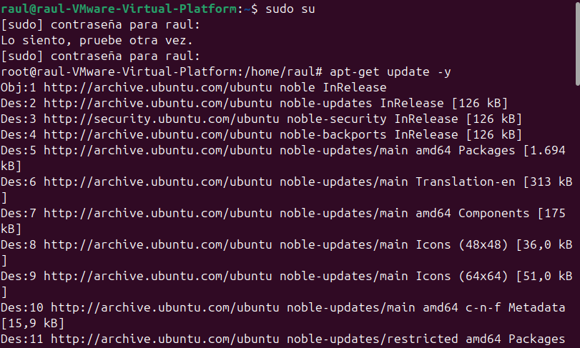

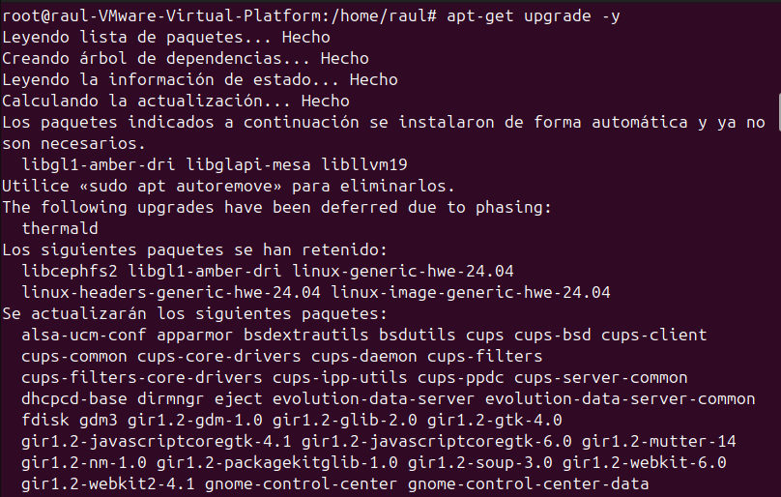
Luego haremos lo mismo, pero con upgrade. Con eso ya lo tendremos actualizado.

Ubuntu Server:

Primero haremos un update
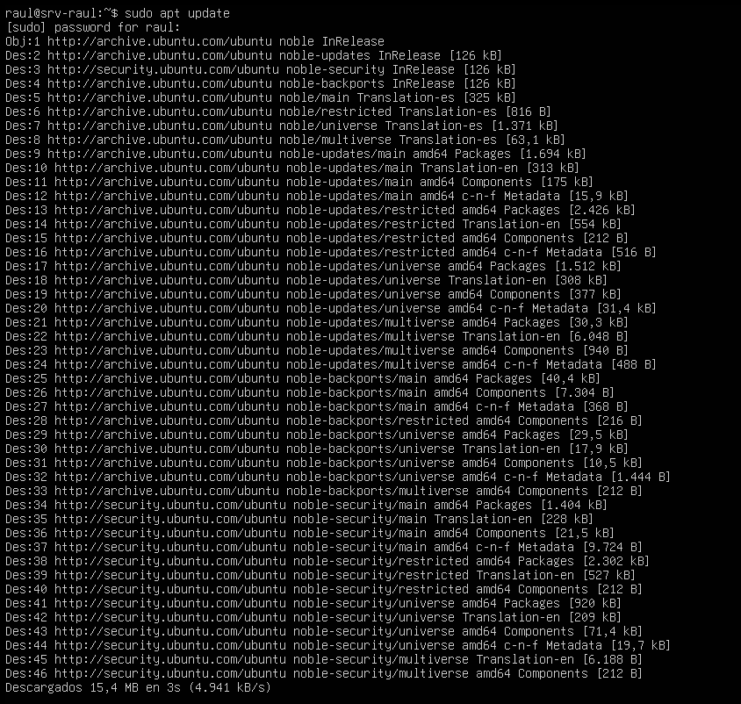

Nos pondrá que se pueden actualizar una serie de paquetes para ello habrá que hacer un update
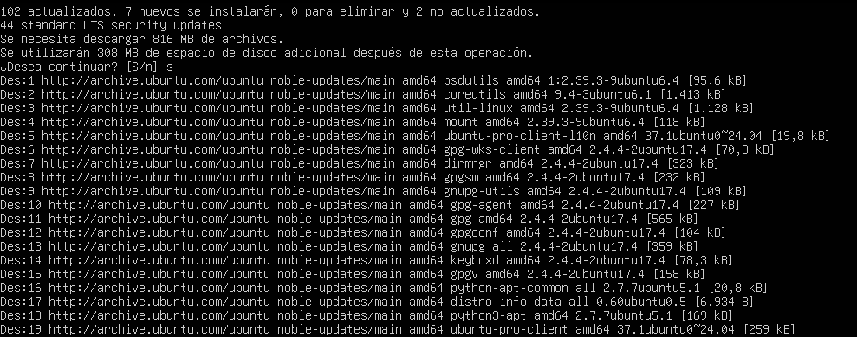
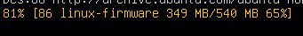

Reiniciamos si es necesario. Y ya lo tendremos actualizado
